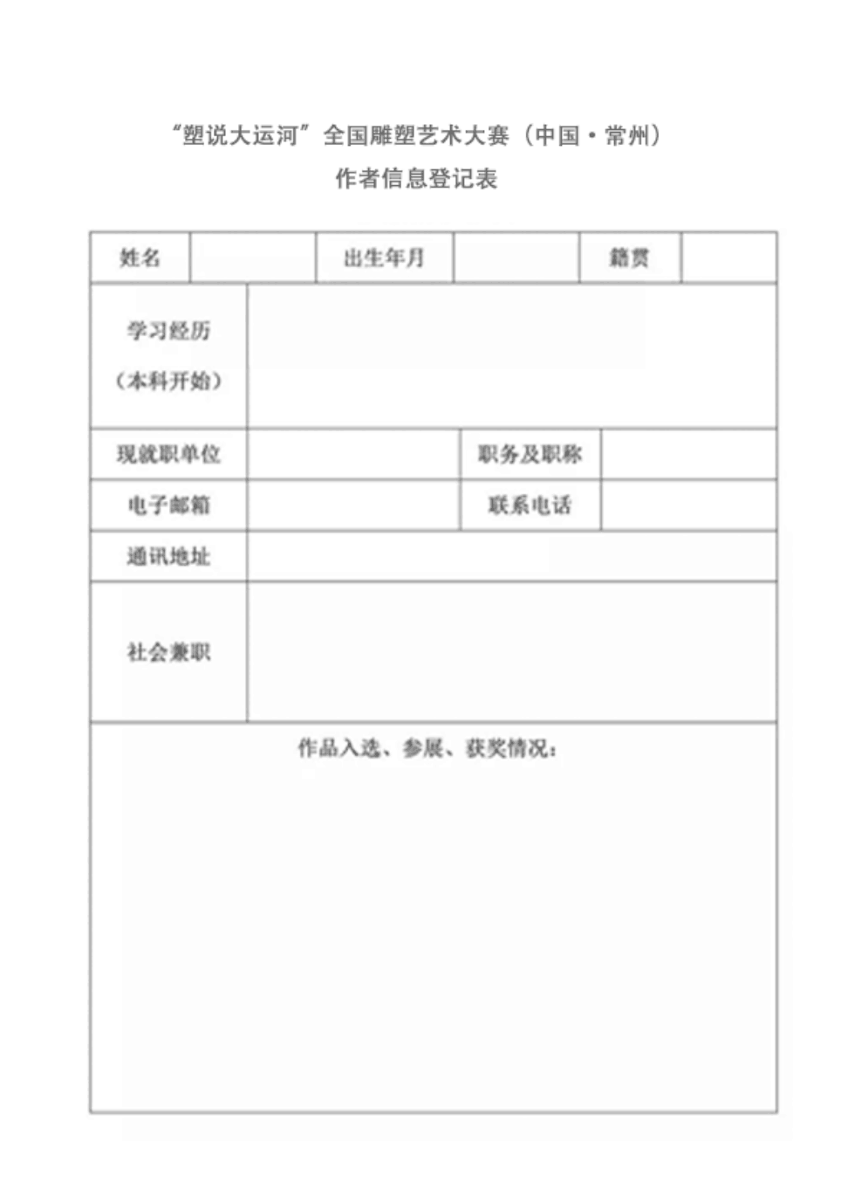附件1：“塑说大运河（中国·常州）全国雕塑艺术大赛”作者信息登记表

（注：下图为信息登记表图片，请直接打印、填写并扫描发送至投稿邮箱）